**Cloud Computing DPKD**

**Pengertian**

Cloud computing merupakan konsep pemanfaatan internet untuk melakukan berbagai aktivitas atau pekerjaan secara efisien. Istilah "awan" menggambarkan koneksi internet yang digunakan dalam proses ini. Sederhananya, Cloud Computing adalah bagaimana merubah model komputasi konvensional, dimana komputasi konvensional ini salah satu syaratnya adalah memiliki sebuah peranti komputasi dengan spesifikasi fisik tertentu, menjadi komputasi yang berbasiskan internet. Salah satu contoh yang sering digunakan untuk menjelaskan konsep ini adalah layanan penyimpanan data seperti Google Drive atau Dropbox.

Dengan menggunakan layanan ini, pengguna dapat menyimpan data secara online dan mengaksesnya kapan saja dan di mana saja selama terhubung ke internet. Manfaat utama dari cloud computing antara lain adalah penghematan ruang penyimpanan, ketersediaan data yang terjamin, dan fleksibilitas dalam mengelola dan memproses data.

**Jenis Jenis Cloud Computing**

* **Software-as-service (SaaS)** merupakan sebuah layanan yang menyediakan infrastruktur komputasi cloud yang lengkap, mulai dari server, media penyimpanan, dan jaringan (network) dalam bentuk mesin virtual (virtual machine). Secara sederhana IaaS dikelola dan disediakan langsung oleh Cloud Provider. Lisensi ini biasanya diberikan melalui metode pay-as-you-go atau on-demand.
* **Infrastructure-as-a-service (IaaS)** melimatkan metode untuk mengirimkan suatu file dari sistem operasi ke server dan penyimpanan melalui konektivitas berbasis IP. Client tidak perlu membeli perangkat lunak atau server.
* **Platform-as-a-service (PaaS)** atau yang dikenal sebagai yang paling kompleks. PaaS mirip dengan SaaS. tapi perbedaan paling besarnya adalah, alih-alih mengirim suatu perangkat lunak via online, PaaS sebenarnya adalah platform untuk membuat perangkat lunak yang dikirimkan melalui internet.

**Instalasi Ubuntu Server**

Hal yang dibutuhkan:

Software Virtualisasi VMWare Workstation (Utama), Software Virtualisasi VirtualBox (Alternatif), Software Installer (Ubuntu Server), Software Remote Server (PuTTY), Software Remote File Server (WinSCP).

1. Download Semua Software yang dibutuhkan diatas. Untuk website dapat diakses pada tautan berikut:
   1. VMWare Workstation : <https://www.vmware.com/products/workstation-pro/workstation-pro-evaluation.html>
   2. VirtualBox : <https://www.virtualbox.org/>
   3. Ubuntu Server : <https://ubuntu.com/download/server>
   4. PuTTY : <https://www.chiark.greenend.org.uk/~sgtatham/putty/latest.html>
   5. WinSCP : <https://winscp.net/eng/download.php>
2. Install Semua Software Tersebut
3. Mulai untuk installasi Ubuntu Server di VirtualBox, dengan tutorial sebagai berikut: <https://adinusa.id/content/post/blogs/panduan-install-ubuntu-server-di-virtualbox/>
4. Setelah berhasil terinstall, silahkan install aplikasi di dalam ubuntu server yaitu Web Services Bernama Apache2. Dengan tutorial sebagai berikut : <https://www.virtono.com/community/tutorial-how-to/how-to-install-apache-on-ubuntu-20-04%EF%BF%BC/>
5. Selesai

**Install Ubuntu server di VMware**

Langkah-langkah untuk menginstal server Ubuntu 20.04 di workstation Vmware:

1. **Luncurkan wizard pembuatan VM di stasiun kerja Vmware.**

Pilih Kustom (Lanjutan) dari dua opsi dan klik berikutnya.

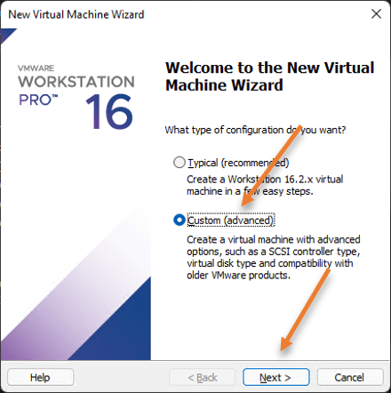

Dalam kompatibilitas perangkat keras, Anda dapat membiarkan yang default. Dalam kasus saya, ini adalah Workstation 16.2.x

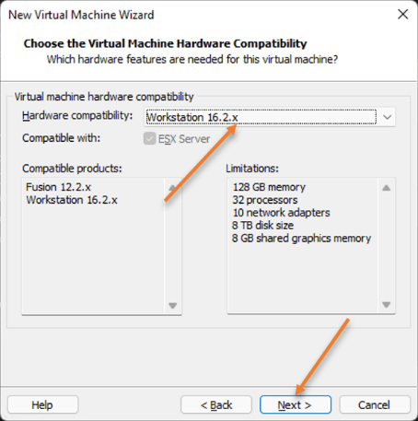

Pilih file gambar disk penginstal (iso), dan Anda harus melampirkan gambar iso di sini dengan mengklik telusuri. VMware secara otomatis mendeteksi sistem Operasi sebagai server Ubuntu untuk Anda

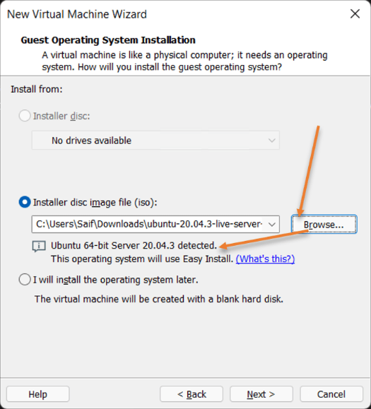

1. **Beri nama server Ubuntu dan pilih lokasinya.**

Anda harus memasukkan nama mesin virtual dan lokasi di mana Anda dapat menyimpan file mesin virtual. Jika mau, Anda dapat mengubah lokasi VM Anda di sini dan klik Berikutnya.

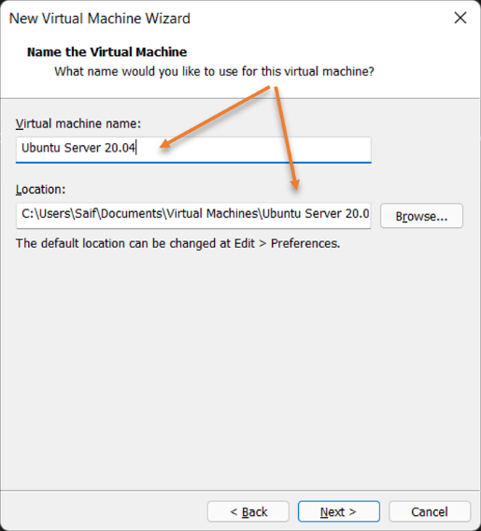

1. **Konfigurasi CPU**

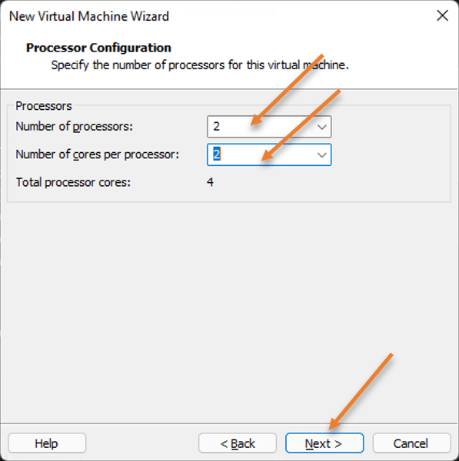

1. **Konfigurasi Memori**

Sistem saya memiliki sekitar 32gig Ram, jadi saya dapat mengalokasikan 4gig atau Lebih ke mesin virtual, jadi tergantung pada kebutuhan Anda

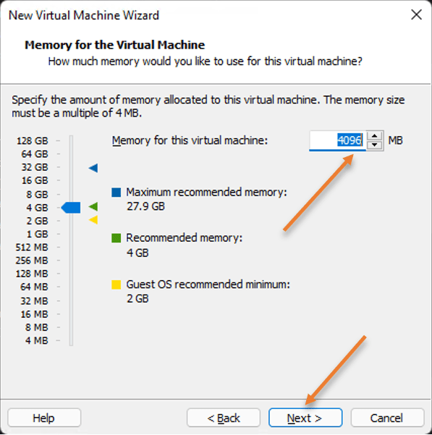

1. **Pilih konfigurasi jaringan.**
2. **Pilih jenis pengontrol I/O.**

Anda dapat membiarkan jenis pengontrol I/O ke logika LSI dan klik Berikutnya.

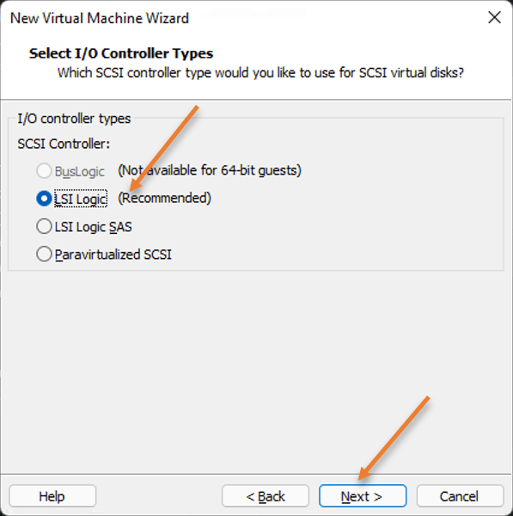

Dan jenis disk, Anda dapat memilih opsi SCSI dan klik Berikutnya.

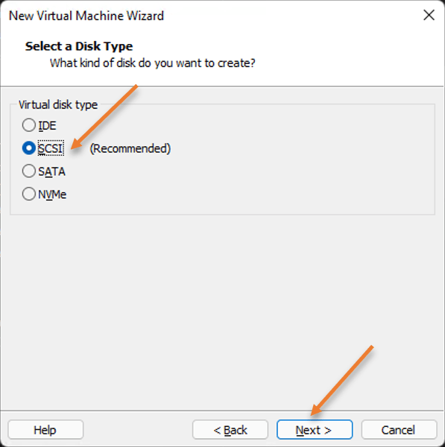

1. **Buat Hard Disk Virtual**

Server ubuntu memerlukan hard disk virtual untuk dibuat, jadi di bawah Disk, pilih buat hard disk virtual dan klik berikutnya.

1. **Konfigurasikan volume penyimpanan.**

Di sini kita perlu mengkonfigurasi volume penyimpanan untuk mesin virtual. Secara default, server ubuntu akan mengambil penyimpanan sebesar 20GB, jadi saya membiarkan defaultnya.

1. **Lanjutkan dengan instalasi server Ubuntu 20.04.**

Setelah beberapa detik, instalasi Ubuntu akan dimulai.

1. **SSH ke Server Ubuntu.**

Anda dapat mengetikkan perintah ip addr untuk mendapatkan alamat IP mesin Anda, dan dengan itu Anda dapat melakukan ssh ke Server.

1. **Selesai**